***УДК 330.46:519.87***

**Поданенко Д.В**., студент 6 курсу

**РОЗРОБКА ТА ТЕСТУВАННЯ НЕЧІТКОЇ МОДЕЛІ ОЦІНЮВАННЯ ДОПОВІДЕЙ СТУДЕНТСЬКОЇ НАУКОВОЇ КОНФЕРЕНЦІЇ**

Державний університет інтелектуальних технологій і зв'язку, кафедра Інженерії

програмного забезпечення, м. Одеса

Зазвичай оцінка доповідей студентів є суб’єктивною. До сих пір існує потреба у покращені системи виставлення оцінок. Основними з безлічі причин можливо виділити наступні. По-перше, потреба у введені загального апарату оцінки. Для того, щоб мінімізувати суб’єктивізм керівників, кафедр і т.д.. По-друге, потреба у сформуванні чітких основ автоматизованих банків даних, які мають інформацію про персональні і професійні якості студента. По-третє, можливість прогнозувати оцінку студентом. Для того, щоб своєчасно вносити корективи до робочого процесу, а також розуміти на які пункти варто звернути особливу увагу, для отримання бажаної оцінки.

При стандартному підході оцінки студентської роботи використовуються словесні інструкції. Наприклад, якщо студент виконав роботу самостійно, робота актуальна, висновки глибоко обґрунтовані, автор володіє науковим та спеціальним апаратом, робота оформлена якісно, присутній демонстраційний матеріал, то студент заслуговує оцінки – відміно.

Такі словесні інструкції можливо задати та використати за допомогою теорії нечіткої логіки, або інакше Fuzzy Logic. Зараз теорія нечіткої логіки знаходиться на етапі, коли з’являється багато програм, котрі вирішують різні задачі. Також зросла і область використання Fuzzy Logic.

У роботі [1] розглядається приклад розробки критеріїв оцінки якості дипломних робіт для зниження рівня суб’єктивізму в моделі, основаній на застосуванні логічних функцій. В своєму прикладі автор показує один із варіантів того, як можливо оцінювати наукові роботи. Критерії оцінки діляться на три різні групи, в залежності від того, хто їх виставляє, та за яку частину роботи. Приклад дуже приближений до теми тез, але він має більший ухил до теорії і математичного аппарату, ніж до інженерії програмного забезпечення.

У статті [2] розглядається реальний приклад використання програми, яка використовує нечітку логіку, для оцінки знань двадцяти студентів. Експеримент був проведений у Marmara University, Electricity Education Department. Експеримент пройшов вдало. Результати показали, що система оцінювання з використанням fuzzy logic більш гнучка і з нею оцінити успіхи студентів можливо більш точно, ніж з класичною системної оцінювання.

У статті [3] розглядає приклад використання програми із нечіткою логікою для виявлення переможця конкурсу «Кращий студент» у Universiti Teknologi MARA. У конкурсі оцінюється не лише оцінки у навчанні, а і лідерські якості. Автори кажуть, що ці навички також можуть бути вдосконалені, що згодом стане внеском у майбутнє суспільства. У цій роботі пропонується розробка ініціативної-системної оцінки ефективності (I-SPE) як ініціативного інструменту для вимірювання компетенцій студентів на основі підходу Fuzzy Logic. Дослідження зосереджено на виборі найкращого студента на основі даних, зібраних у рамках програми лідерства Kepimpinan Pewaris Bangsa (PKPB). У сучасній практиці пов’язані та тривалі проблеми через суб’єктивність та складність критеріїв вимірювання. Тому I-SPE допоможе надати оцінювачам покращене рішення для прийняття рішень під час процесу оцінювання. Розробка нечітких правил у цій моделі базується на п’яти вибраних атрибутах, які включають лідерство, комунікацію, роботу в команді, дисципліну та CGPA. Отримані результати свідчать про те, що запропонована модель I-SPE здатна підвищити ефективність прийняття рішень, що призведе до справедливості у виборі найкращого кандидата порівняно зі звичайним методом.

На основі розглянутих вище прикладів і вимог була розроблена програма для оцінки доповідей з використанням Matlab Fuzzy Logic toolkit.

Вхідні змінні були взяті із джерела [4]. У програми є три вхідних змінних: «Якісний аналіз стану проблеми», «Структура роботи», «Якість оформлення роботи». Змінні мають наступні терми.

Змінна «Якісний аналіз стану проблеми»:

* Погано – використано учбовий матеріал, знання в рамках учбової програми.
* Середнє – окрім учбового матеріалу використані спеціалізовані видання, знання понад норми.
* Добре – використанні унікальні літературні джерела, знання понад норми.

Змінна «Структура роботи»:

* Погано – робота не структурована відповідно до вимог.
* Нижче середнього – в роботі погано видно структуру.
* Вище середнього – в роботі відсутній один важливий розділ.
* Добре – робота структурована відповідно до загальноприйнятих вимог.

Зміна «Якість оформлення роботи»:

* Погано – робота виконана не охайно.
* Середнє – робота виконана охайно, але не в відповідності до вимог.
* Добре – робота виконана в відповідності до вимог.

Варто зазначити, дана реалізація програми має ціль перевірити, чи можливо оцінити доклад за допомогою нечіткої логіки, тому має лише три вхідних змінних. Чим більше змінних, тим точнішими буде результат.

Програма має лише одну вихідну змінну, «оцінка роботи». Змінна «оцінка роботи» має п’ять термів: погано, нижче середнього, середнє, вище середнього, добре.

Таким чином можливо інтерпритувати лінгвістичні терми у зальний вираз: R = fr(fa, fb, fc).

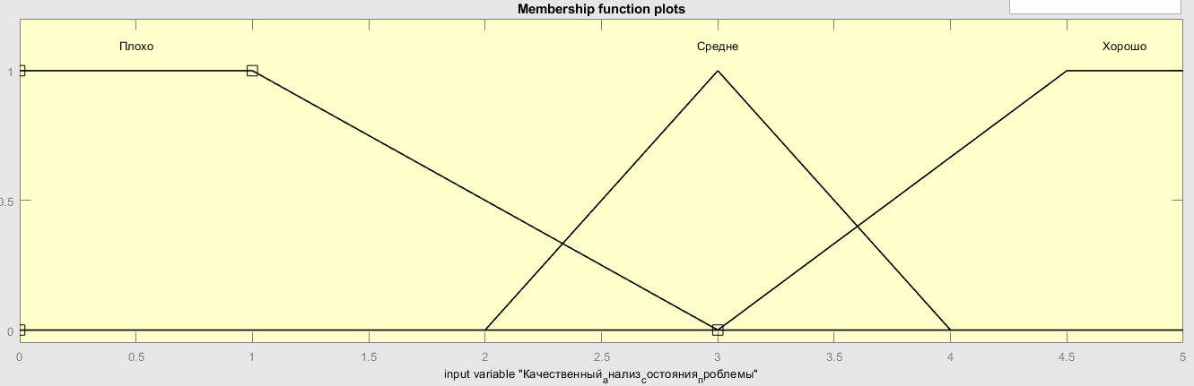

Рисунок 1 – функції належності вхідної змінної «Якісний аналіз стану проблеми»

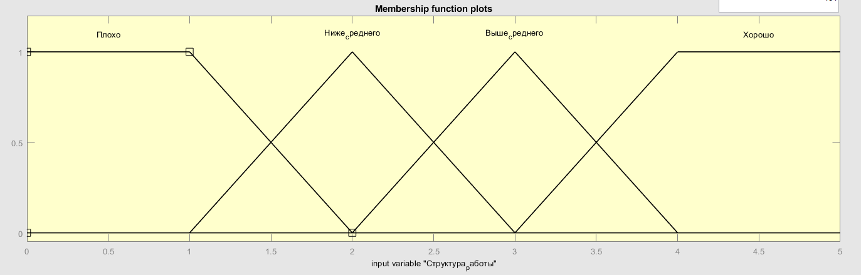

Рисунок 2 – функції належності вхідної змінної «Структура роботи»

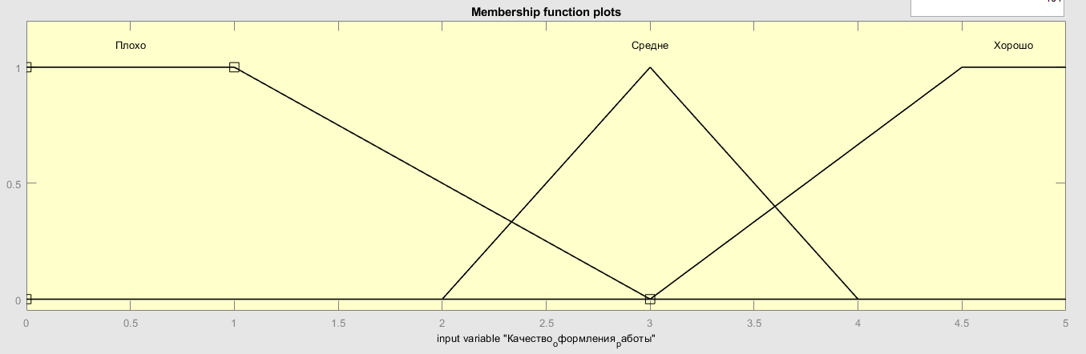

Рисунок 3 – функції належності вхідної змінної «Якість оформлення роботи»

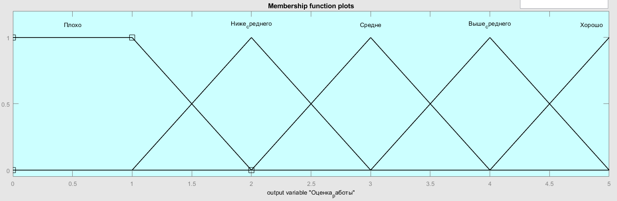

Рисунок 4 – функції належності вихідної змінної «Оцінка роботи»

Для оцінювання роботи були створенні правила нечітких продукцій.

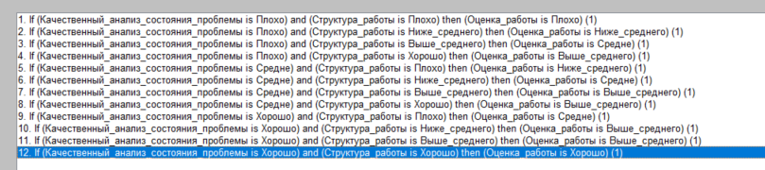

Рисунок 5 – правила нечітких продукцій

Для перевірки програми використаємо наступні значення: «Якісний аналіз стану проблеми» = 4.25, «Структура роботи» = 4.75, «Якість оформлення роботи» = 3.5. При таких значення оцінка роботи вийде 4.07, що найбільш наближено до оцінки вище середнього.

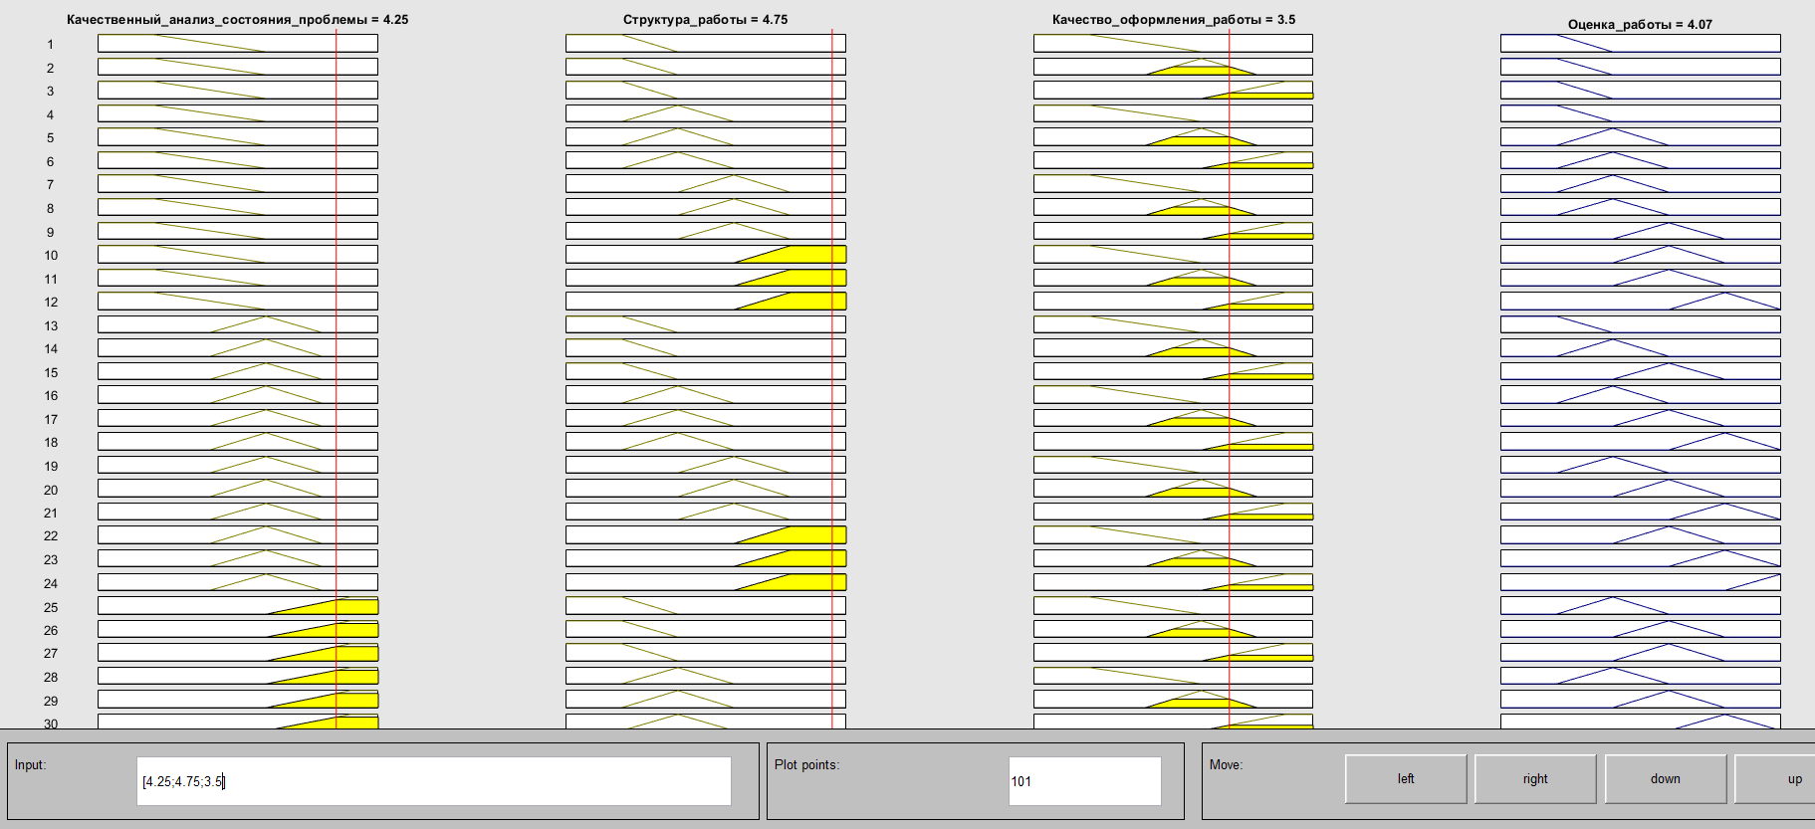

Рисунок 6 – приклад виконання програми

Область оцінювання студентів, досі є не ідеальною і має ряд проблем із об’єктивністю. Дослідження на цю тему, в котрих брали різні частини цієї області, як наприклад, оцінювання успішності, якості критеріїв оцінювання, критеріїв, котрі неможливо точно оцінити класичними способами, показують, що програми на основі нечіткої логіки добре себе показують і можуть бути ефективно використані. Такі програми є більш гнучкими, що дозволяє більш точно вирахувати оцінку. Сучасні тенденції самі диктують умови, як повинні виглядати такі програми. Вони мають бути легко інтегровані і бути доступними у будь-якій частині світу. Дослідження і розробка на цю тему, ще тривають і кожна область оцінювання - є унікальною і потребує індивідуального підходу. Власний додаток розроблений для оцінювання доповідей, показав гарні результати і може бути використаний у реальних проектах.

**Перелік джерел посилання.**

1. Вешнева И. В. Математические модели в системе управления качеством высшего образования с использованием методов нечеткой логики / за ред. Саратовский источник. Саратов, 2010. 187 с.
2. ResearchGate: [Інтернет-портал]. 2010. URL: https://www.researchgate.net/publication/248607396_Evaluation_of_student_performance_in_laboratory_applications_using_fuzzy_logic (дата звернення: 11.04.2021).
3. An Enhanced Systematic Student Performance Evaluation Based on Fuzzy Logic Approach for Selection of Best Student Award // Asian Journal of University Education (AJUE). 2020., вип. 16 T. 4. С. 11.
4. ПОЛОЖЕНИЕ О ЕЖЕГОДНОЙ СТУДЕНЧЕСКОЙ НАУЧНО – ПРАКТИЧЕСКОЙ КОНФЕРЕНЦИИ: Положення / за ред. Новосибірської області. Новосибірськ, 2015. 10 с.